PROGRAMACIÓN DE SERVICIOS Y PROCESOS – TAREA 3

☕ Tarea: Sistema de Monitorización de Temperaturas con Sockets

📖 Descripción del Problema:
- Desarrollar una aplicación cliente-servidor en Java para monitorizar temperaturas enviadas por sensores simulados.
- Detectar valores fuera de un rango permitido y notificar al cliente responsable en tiempo real.
- Permitir la configuración dinámica de los límites de temperatura mediante un archivo de configuración.

⚖️ Requisitos:

Servidor Socket:
- Escuchar en un puerto especificado y aceptar conexiones del cliente.
- Recibir lecturas de temperatura enviadas por el cliente.
- Calcular y mostrar la temperatura media actual cada vez que reciba un nuevo dato.
- Detectar temperaturas fuera del rango permitido y:
  - Mostrar una alerta indicando el cliente y la temperatura.
  - Notificar al cliente de la temperatura fuera de rango.

Clientes Socket:
- Simular un sensor de temperatura:
  - Generar un valor aleatorio dentro de un rango predefinido (por ejemplo, 15°C a 35°C).
  - Enviar la temperatura al servidor cada 10 segundos.
  - Recibir y mostrar notificaciones del servidor si la temperatura está fuera del rango.

Configuración Dinámica:
- El rango permitido de temperaturas debe definirse en un archivo config.properties:
  - temp_min=10.0
  - temp_max=40.0
- El servidor debe cargar los límites al inicio y actualizar dinámicamente si el archivo se modifica.

🔬 Detalles Técnicos:
- Archivo de Configuración: Incluye los valores temp_min y temp_max.
- Alertas: Guardar alertas con fecha, hora, temperatura y dirección IP del cliente en alertas.log.
- Concurrencia: Manejar múltiples clientes usando hilos.
- Errores: Asegurar que el servidor continúe funcionando si un cliente se desconecta o envía datos inválidos.

🌐 Objetivos de Aprendizaje:
- Comprender el uso de Socket y ServerSocket para comunicación cliente-servidor.
- Implementar comunicación bidireccional con flujos (InputStream y OutputStream).
- Incorporar configuración dinámica desde archivos externos.
- Aplicar buenas prácticas en el manejo de excepciones y recursos.

🛠️ Indicaciones de entrega
- Crear un fichero comprimido que incluya:
  - El proyecto Java completo.
  - Un documento explicativo con:
    - Descripción de la solución implementada.
    - Capturas de pantalla del programa en ejecución.
    - Resultados obtenidos.
- Nomenclatura del archivo: PSPXX_TareaYY_apellido1_apellido2_nombre.
- Ejemplo: PSP02_Tarea01_Perez_Lopez_Juan.zip.

✨ Consejos y Recomendaciones
- Usar estructuras como Queue para gestionar clientes.
- Manejar concurrencia con hilos y sincronización.
- Implementar un sistema de logs para facilitar la depuración.

📊 Criterios de Calificación: Total 10 puntos
- (1,5 puntos): Implementación correcta del servidor para aceptar peticiones de clientes.
- (0.5 puntos): Correcto manejo del archivo de configuración (config.properties).
- (1 punto): Correcta detección y notificación de temperaturas fuera de rango.
- (1 punto): Registro adecuado de alertas en el archivo (alertas.log).
- (2 puntos): Implementación para manejar la comunicación entre servidor-cliente.
- (1 punto): Generación correcta de valores simulados en el cliente.
- (1 punto): Manejo correcto de errores y desconexiones inesperadas del cliente.
- (1 punto): Cálculo correcto de la temperatura media en el servidor.
- (1 punto): Buenas prácticas en el código, con comentarios y estructura clara.

🔧 Resultados de aprendizaje y criterios de evaluación
Programa mecanismos de comunicación en red empleando sockets y analizando el
escenario de ejecución
- Se han identificado escenarios que precisan establecer comunicación en red entre varias aplicaciones.
- Se han identificado los roles de cliente y de servidor y sus funciones asociadas.
- Se han reconocido librerías y mecanismos del lenguaje de programación que permiten programar aplicaciones en red.
- Se ha analizado el concepto de socket, sus tipos y características.
- Se han utilizado sockets para programar una aplicación cliente que se comunique con un servidor.
- Se ha desarrollado una aplicación servidor en red y verificado su funcionamiento.
- Se han desarrollado aplicaciones que utilizan sockets para intercambiar información.
- Se han utilizado hilos para implementar los procedimientos de las aplicaciones relativos a la comunicación en red.

Resolución:
Para la resolución de este ejercicio, se ha creado dos packege uno para la parte del servidor y otro para la parte del cliente. También se han creado dos ficheros properties uno para la configuración del servidor y otro para la configuración del cliente.

Descripción de la parte del servidor:
Para la creación del servidor se han creado seis clases, una para ejecutar el servidor, otra para la conexión y funcionalidades del cliente, una para gestionar los clientes y las conexiones, también habrá una clase para el registro de los clientes, una clase que permitirá configurar de forma dinámica los parámetros de la temperatura y el puerto que usará el servidor, y por último, la clase que servirá para registra en el fichero Alertas.log las advertencias e incidencias que surjan en el servidor.

Clase Server (Main):
En esta clase se llamará a la clase ServerManager para construir al servidor, y se ejecutará el servidor

Clase ServerManager:
Esta clase es la principal del servidor contendrá el constructor que permitirá que se inicie el servidor correctamente.
En el constructor se instanciará un objeto de la clase ConfiServer, y se llamará al método config de esta clase para que se obtenga el puerto y las temperaturas de control que están dentro del fichero config.properties.
También se instanciará un logger para registrar las advertencias y errores que surjan durante la ejecución del servidor.
La clase contará con un método start que permitirá el inicio del servidor y las conexiones de clientes. También registrará los clientes que se conecten y los agregará a la cola para ser procesados.
También estará pendiente de que se actualicen los parámetros de control de temperatura, y así actualizar estos parámetros de forma dinámica.
Se ha diseñado un método para realizar las comprobaciones de las temperaturas. Recibirá el valor de la temperatura y el id del sensor, que se podrán usar para comprobar y registrar en caso que se haya producido una anomalía en las temperaturas.
Habrá un método que irá calculando la media de temperatura actual, esta media se calcula sumando todos los registros de temperaturas que se han obtenido hasta el momento de calcular la media, y se dividirá entre el número de registro. Así se obtendrá la media simple de la temperatura. Después de esta media se imprimirá por pantalla el resultado.
En la clase se ha creado un hilo que estará a la escucha de cualquier cambio que se haya producido en el fichero config.properties. Cuando se produzca un cambio, se calculará el tiempo que ha transcurrido entre una la última actualización y la que se acaba de realizar, con esto se evita que se realice dos veces la actualización. Con este método se consigue el cambio dinámico de las temperaturas de control.
Al procederse el cambio de parámetros de control de temperatura, se utilizará un método que asignará los nuevos parámetros a las variables que controlarán la temperatura que se recibe de los clientes.
Por último, se ha agregado un método para finalizar el servidor. Esto sirve para para utilizarlo con un cliente administrador y que pueda finalizar el servidor. Esto sería una mejora del programa.
Todas las advertencias de control de temperatura y los errores que surjan serán registrados en Alertas.log.

Clase ConfigServer:
Esta clase será la encargada de leer el fichero y obtener los datos de configuración para el servidor.
Se han diseñado dos métodos, uno nos permite configurar el servidor y otro sería para actualizar los datos los parámetros de control de temperaturas.
También contará con los Getters del puerto, que devolverá un valor entero, otro para la temperatura máxima y por último, uno para la temperatura mínima. Estos dos últimos son de tipo double.

Clase RegistroLogs:
Para poder realizar los registros de los logs, se ha diseñado esta clase.
Lo primero que se ha realizado es darle un formato a la fecha, ya que el formato que viene no es el apropiado, y se ha optado por el siguiente formato. Dia de la semana (lunes, martes, …), la fecha actual, y por último la hora en formato 24 horas.
Seguidamente en el constructor se ha instanciado la conexión entre el fichero Alertas.log y el servidor.
Se ha agregado una subclase, para darle el formato adecuado al registro. Esto nos permitirá eliminar de cada registro el nombre de la clase y evento usado para generar el registro.
Para poder obtener la fecha, se ha agregado un método que optendrá la fecha actual del momento en el que ha sucedido el evento.
Existirán 3 tipos de registros, uno que nos servirá para saber cuando se ha iniciado el servidor y así tener más claro en que inicio han sucedido los eventos. Será de tipo info.
Otro método para registrar los errores que han surgido en el servidor. Será de tipo warning.
Por último, este evento registrará las alertas de temperaturas fuera de los parámetros de control. También será de tipo warning.

Clas ClientRegistry:
Esta clase permitirá registrar y gestionar los clientes que se conecten. Constará de 4 métodos, uno para añadir el cliente a la lista, otro para eliminar al cliente, uno que nos servirá para identificar al cliente y enviarle el mensaje correcto al cliente, y el último que será para que nos devuelva la cantidad de clientes que están registrados.
Se ha utilizado un QUEUE para gestionar la cola de hilos múltiples, tal y como se indican en las características de la tarea.

Clase ClientHandler:
Sera una clase Runnable. Esta clase será la que maneje a los clientes, como una clase intermedia, que generará un hilo como si fuera el cliente dentro del servidor.
El constructor de esta clase recibirá los siguientes parámetros:
- Un socket con la conexión del cliente.
- La lista donde se almacenarán los clientes.
- El registro que nos permitirá registrar los errores.
- El servidor, para poder interactuar con el para controlar las temperaturas.
El constructor también inicializará un input y output que nos permitirán comunicarnos con el cliente.
La clase cuenta con 5 métodos:
El primer método generará un id para cada servidor, de este modo se podrá identificar a cada sensor. El ID está compuesto por la palabra “sensorIP_” seguido por la IP del cliente un guión _ y el puerto en el que se encuentra.
Con el segundo método se envía un mensaje al cliente.
Habrá un método que calculará la media de la temperatura que ha detectado.
Otro que devolverá el ID del sensor para poder utilizarlo en otras clases.
El último será un @Override del método Run, el que se ejecutará como hilo. En este método se agrega al cliente en la lista de clientes. Y luego tras verificar que el socket no esta cerrado con un while que se ejecutará cada vez que se reciba información del cliente, se llamará al método de la clase ServerManager para controlar la temperatura. También se ha controlado que se reciba un valor correcto para que no se cierre. Si todo esta bien no se envía ningún mensaje al cliente, en cambio si la temperatura no esta dentro de los valores se le enviara el mensaje recibido del servidor al cliente.

Clase Cliente:
Por último, se ha diseñado el cliente. Esta clase contendrá un main, para ejecutar el servidor y permitir que se conecte con el servidor.
Para que se muestre la temperatura con un formato de dos decimales se instancia el formato DecimalFormat con el valor “#.##”, de este modo ser verán los valores en la pantalla con una máximo de dos decimales.
Seguidamente se instanciará el socket, y las entradas y salidas para poder comunicarnos con el servidor.
Cuando se conecte el cliente con el servidor, se iniciará un hilo para enviar y recibir los datos entre el servidor y el cliente. También permitirá que se generen los valores aleatorios que simularán la temperatura.
Por último, se ha creado un método que permitirá configurar el cliente a través de un properties, para facilitar la configuración del puerto.

A continuación, se mostrarán diferentes capturas de imagen donde se verá el uso de la aplicación.
En la siguiente imagen se puede ver como se ha ejecutado el servidor y nos informa que esta pendiente de cambios en el fichero properties.
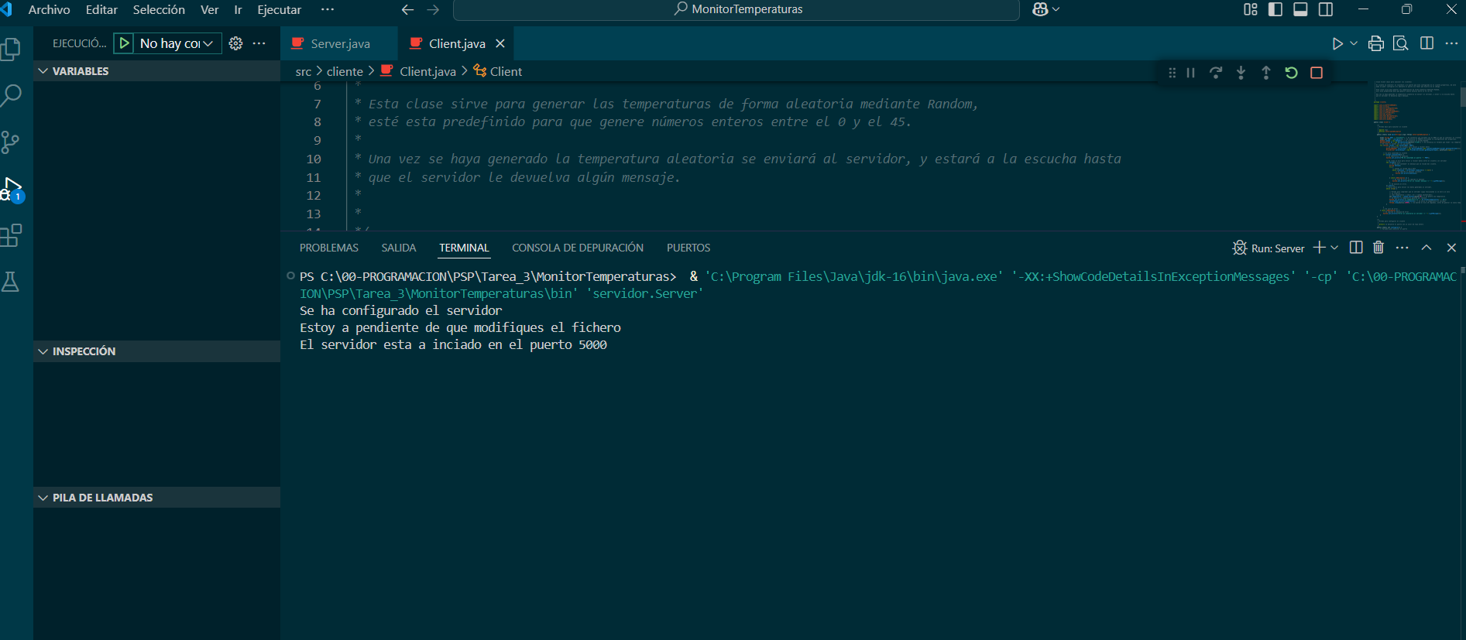
Ahora vamos a realizar un cambio en la configuración para mostrar cómo se cambian los valores de forma dinámica.
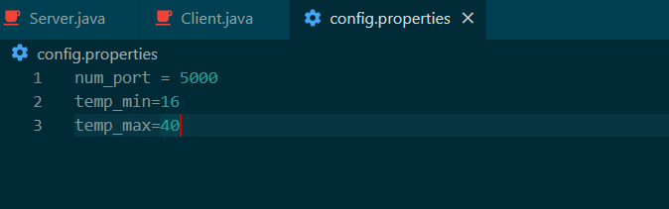
Como se puede observar en la imagen anterior la configuración actual
Ahora veremos como reacciona la aplicación tras el cambio a la nueva configuración.
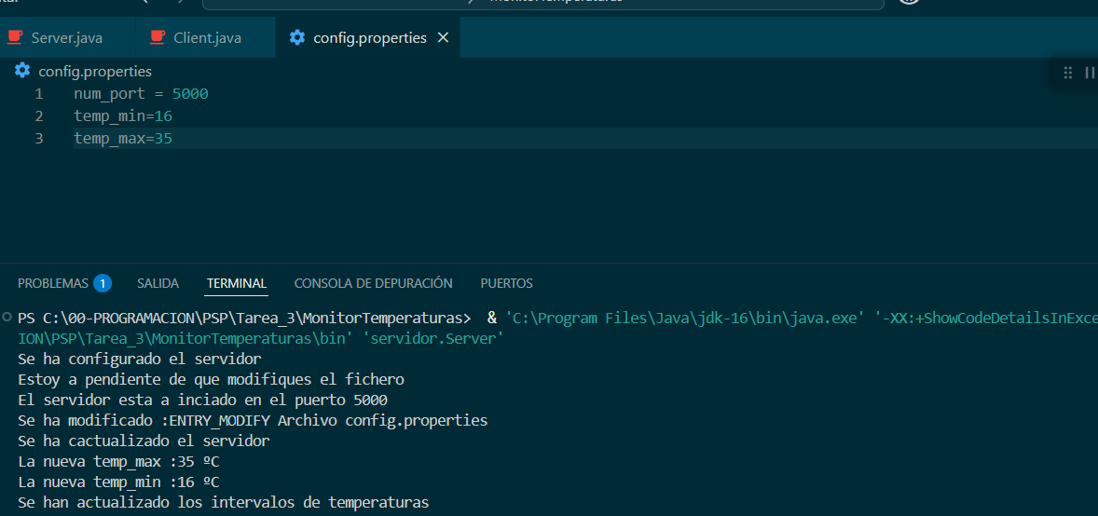

Ahora ejecutaremos el cliente. Como se puede observar en la siguiente imagen siguiente, como se ha conectado a al servidor, y además ha generado diferentes temperaturas y se puede ver como calcula la temperatura media. También se puede destacar que ha habido varias temperaturas inferiores y el servidor le ha informado de que las temperaturas están por debajo de la temperatura mínima.
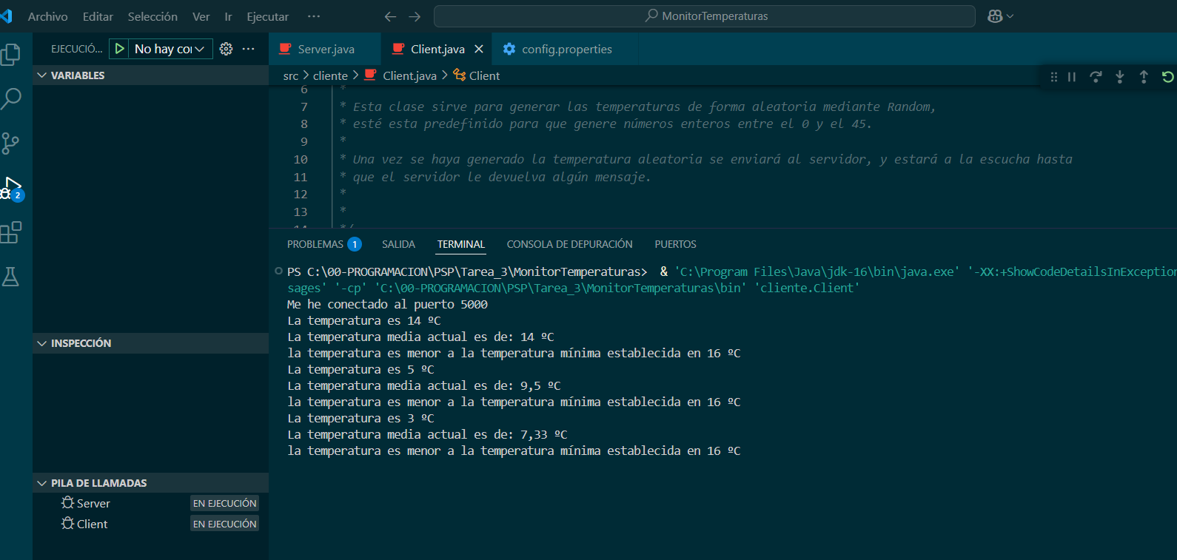
Ahora veamos como ha reaccionado el servidor a la ejecución del cliente. Como podemos ver nos ha informado que se ha conectado el cleinte con un nombre concreto y que le ha empezado a enviar datos.
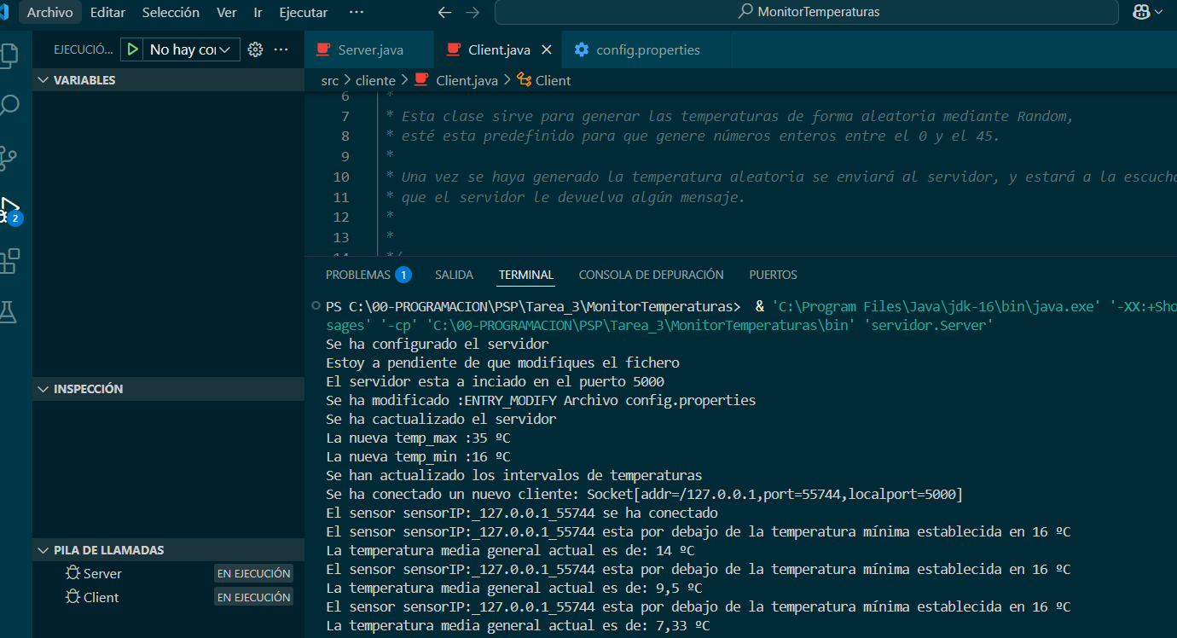
También nos ha notificado de que hay temperaturas por debajo de lo indicado en ese cliente.
Ahora vamos a ejecutar varios clientes para ver su el funcionamiento de cada clientes y el servidor. Y como interactúan entre ellos.
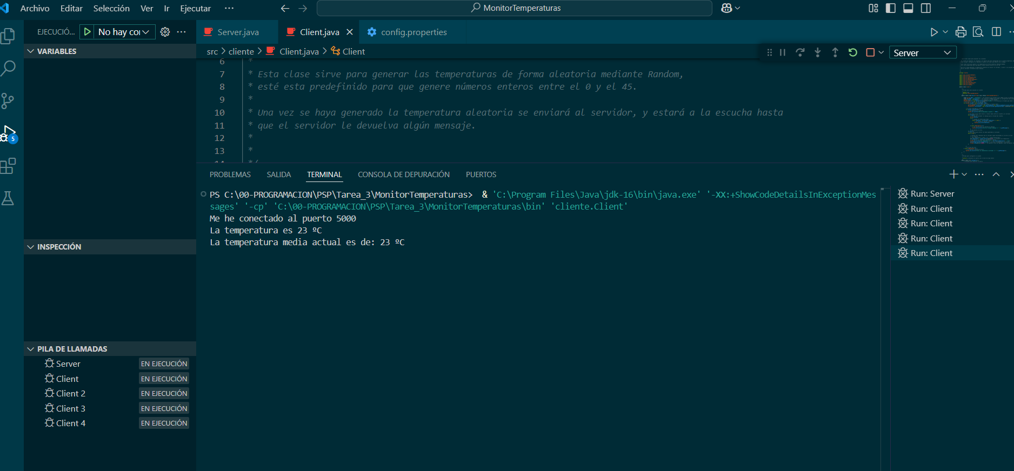
Como se puede observar en la imagen anterior se han conectado 1 servidor y cuatro clientes.
En las siguientes imágenes veremos qué ha pasado en cada uno de ellos.
En el servidor podemos ver como se han conectado los cuatro clientes al servidor, y este nos ha indicado cada uno de los ids de los sensores y además los datos del socket para su conexión.
El servidor solo mostrará la temperatura media general, esta temperatura es la suma de todas las temperaturas recibidas de los clientes y divida entre la totalidad de las mismsa. También en caso de que las temperaturas estén por encima o por debajo de los parámetros configurados se mostrará la advertencia de que el sensor X ha detectado una temperatura fuera de las establecidas.
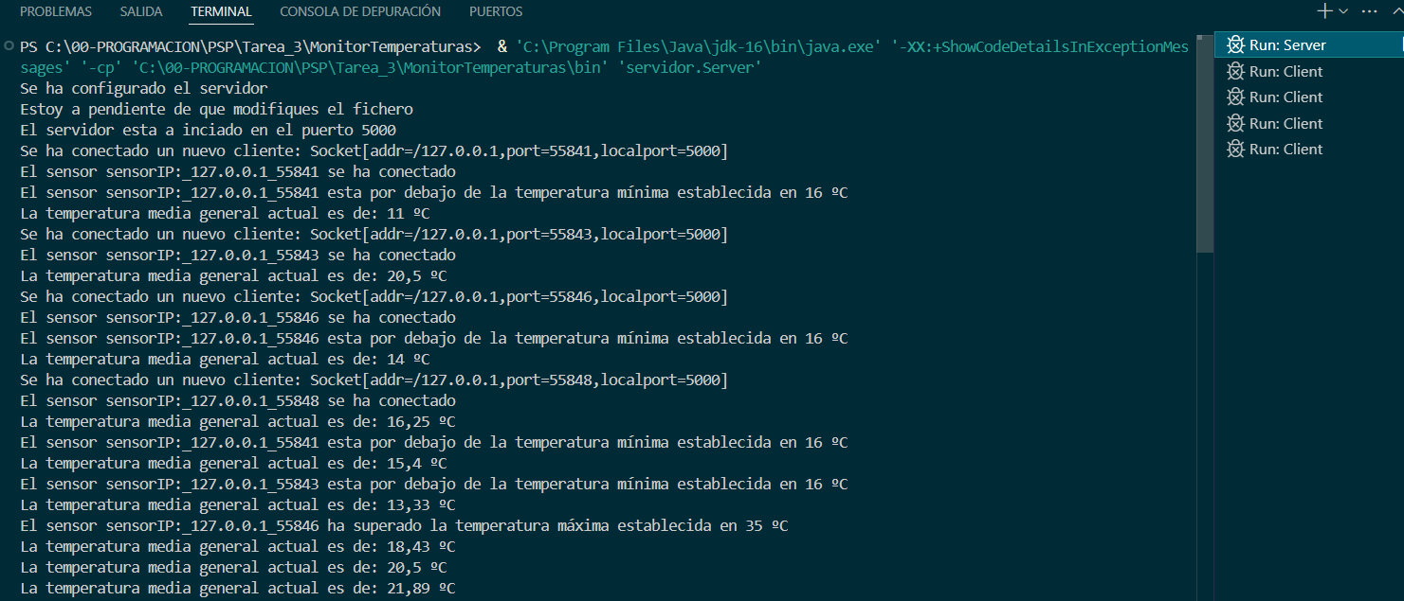

En el cliente 1 veremos cómo se han generado las temperaturas y recibido las alertas correspondientes.
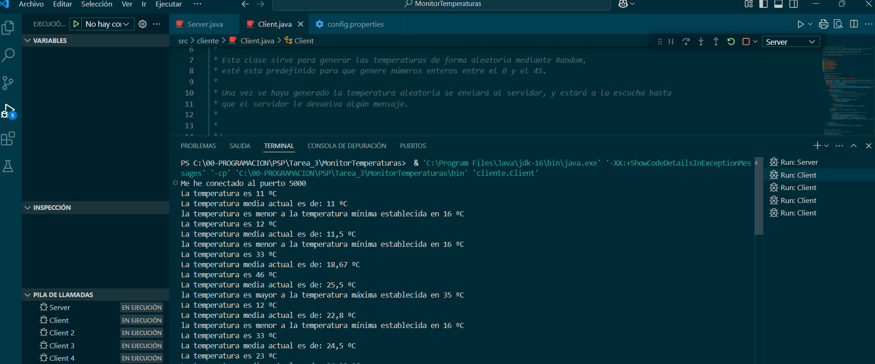
Esto sucederá en todos los servidores.
Cliente 2.
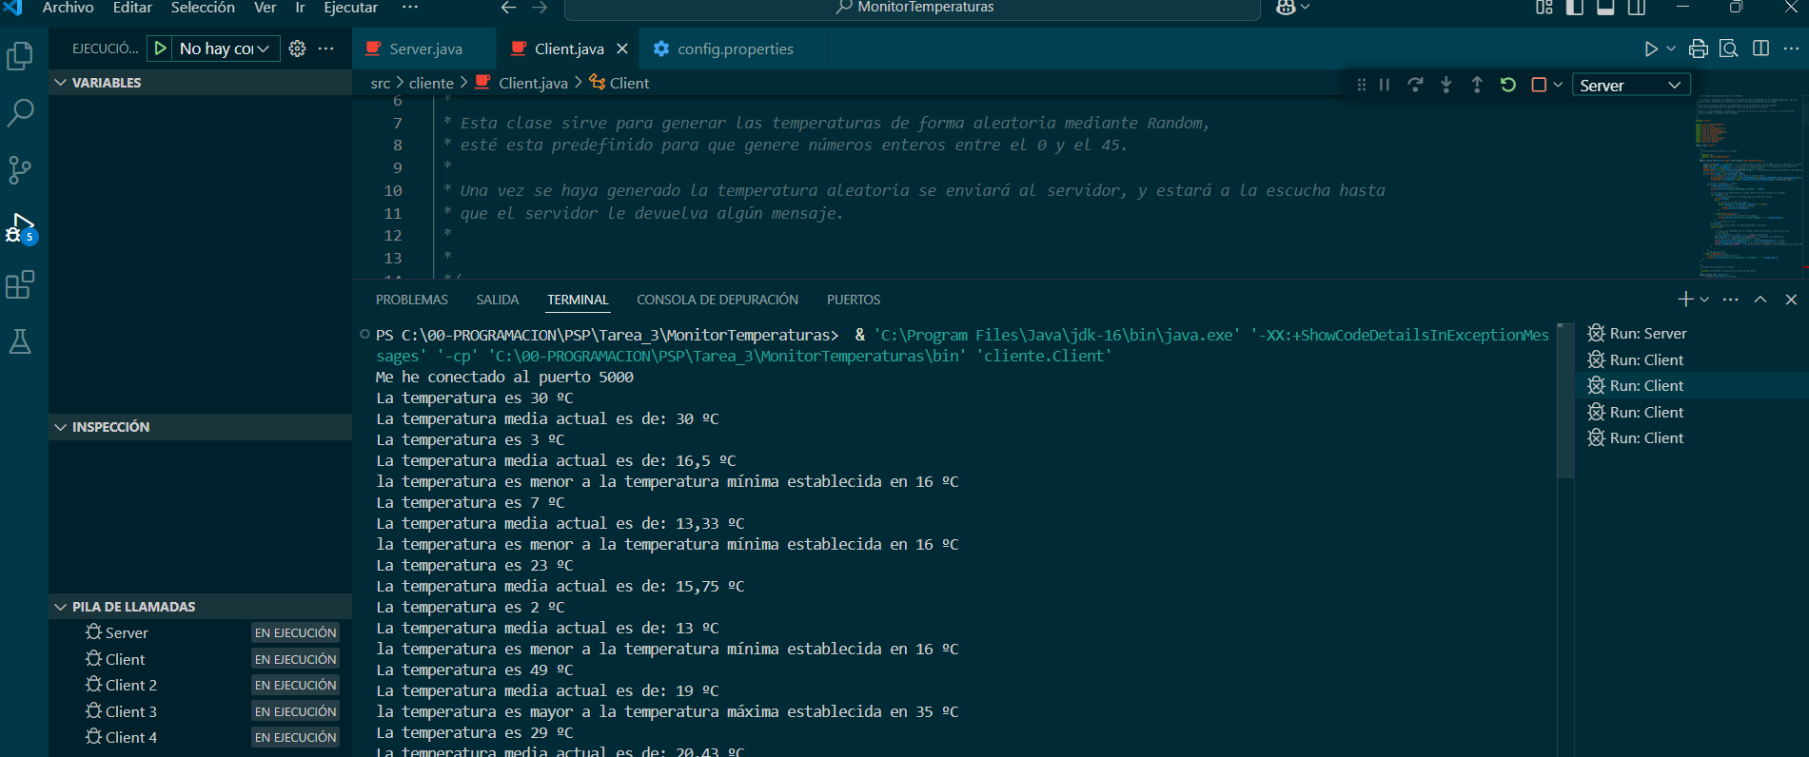
Cliente 3:
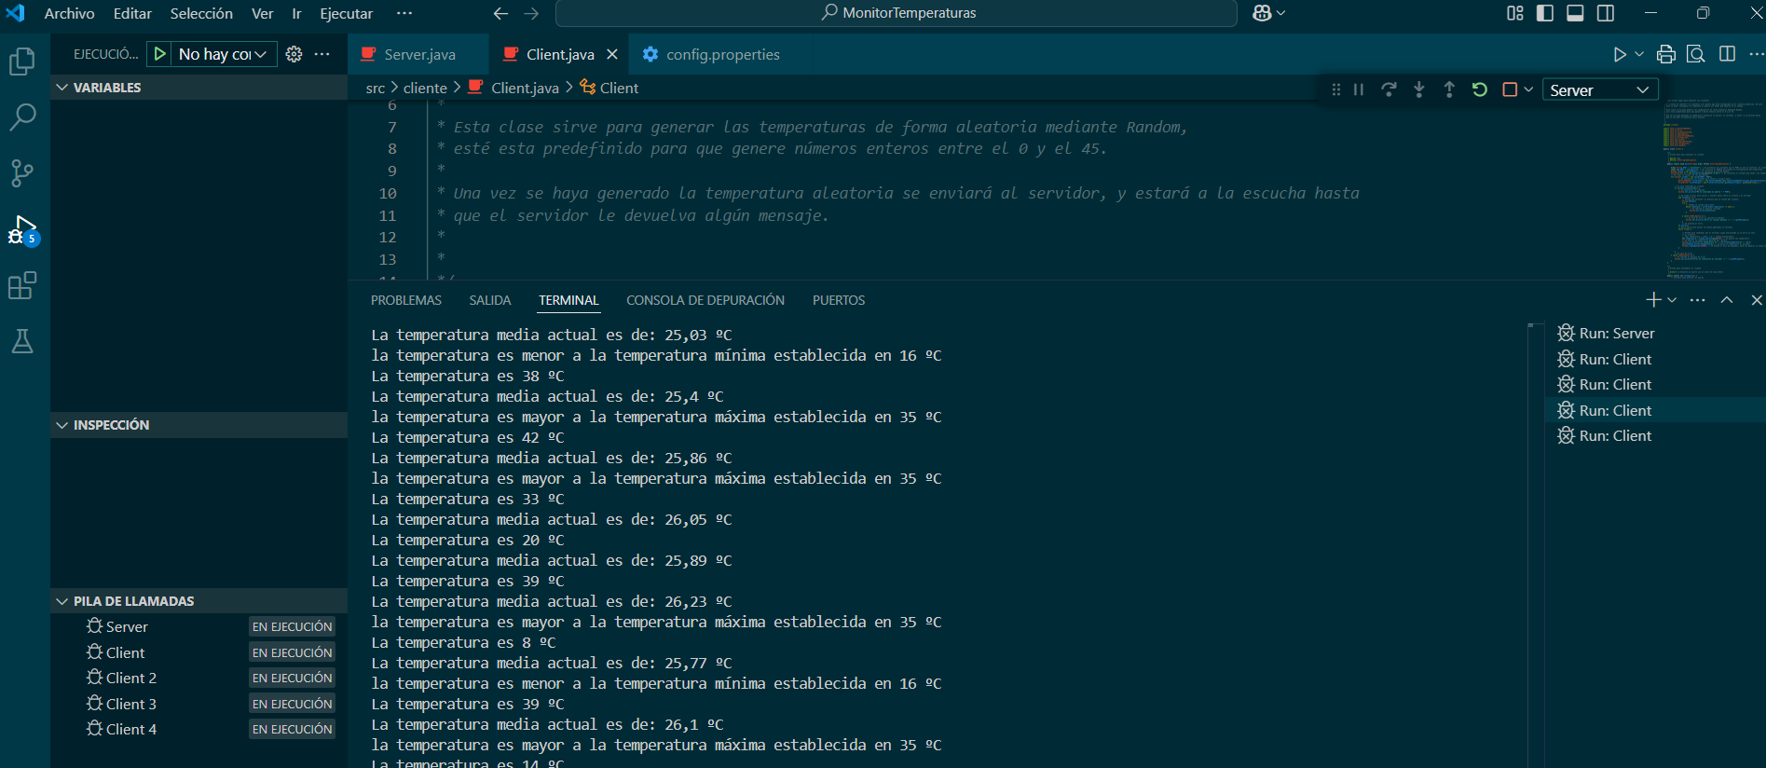

Cliente 4:
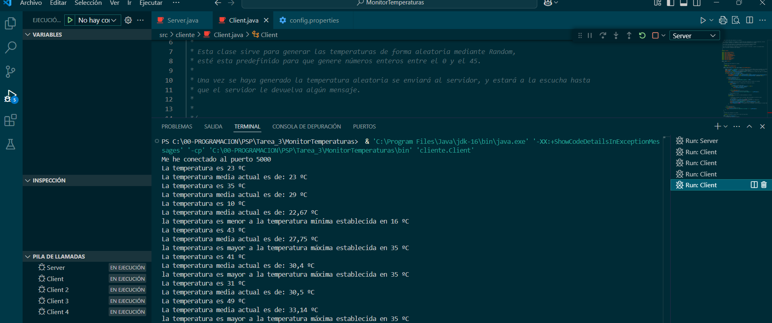
A continuación, se va a cambiar la configuración y veremos cómo reacciona la aplicación con este cambio, mientras se ejecutan los clientes.
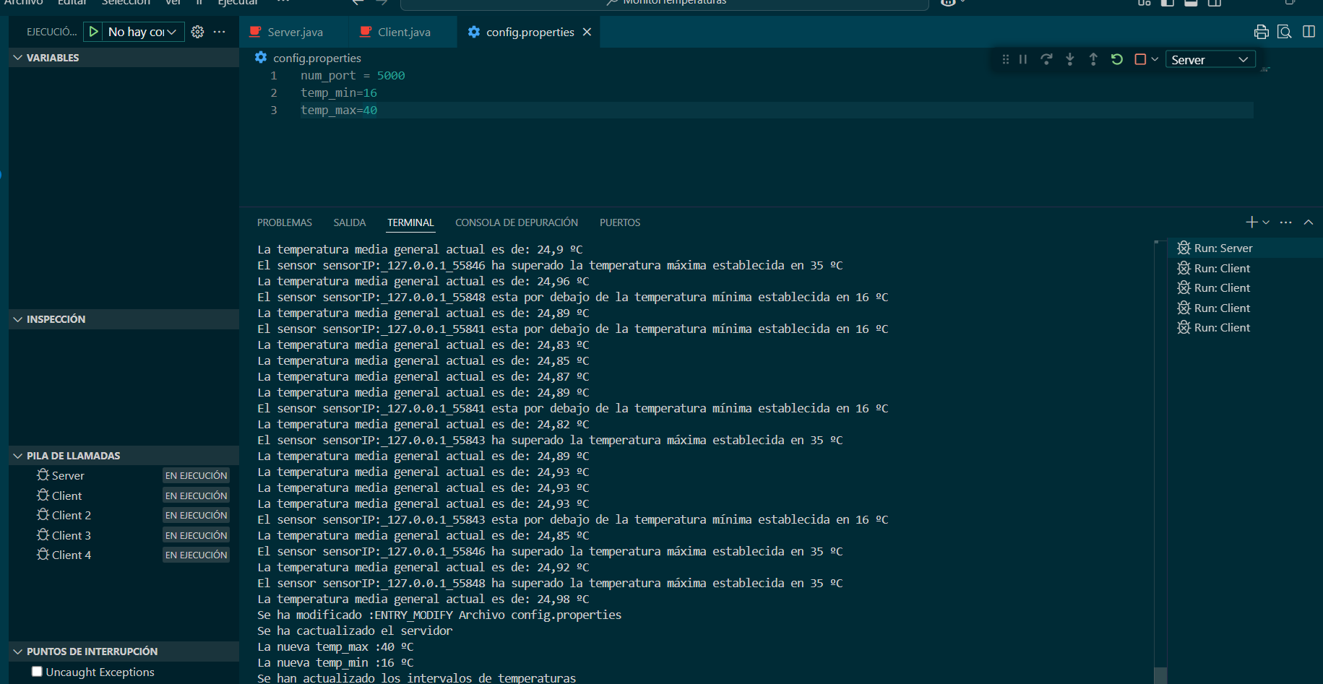
Se ha restablecido la temperatura con una temperatura de 40 grados para la temperatura máxima.
Ahora veremos cuando surja una alerta de temperatura máxima si en los clientes se muestra el cambio.

En el cliente 1 se puede ver como hubo anteriormente una alerta con una temperatura de 35 y ahora hay una con 40 grados.
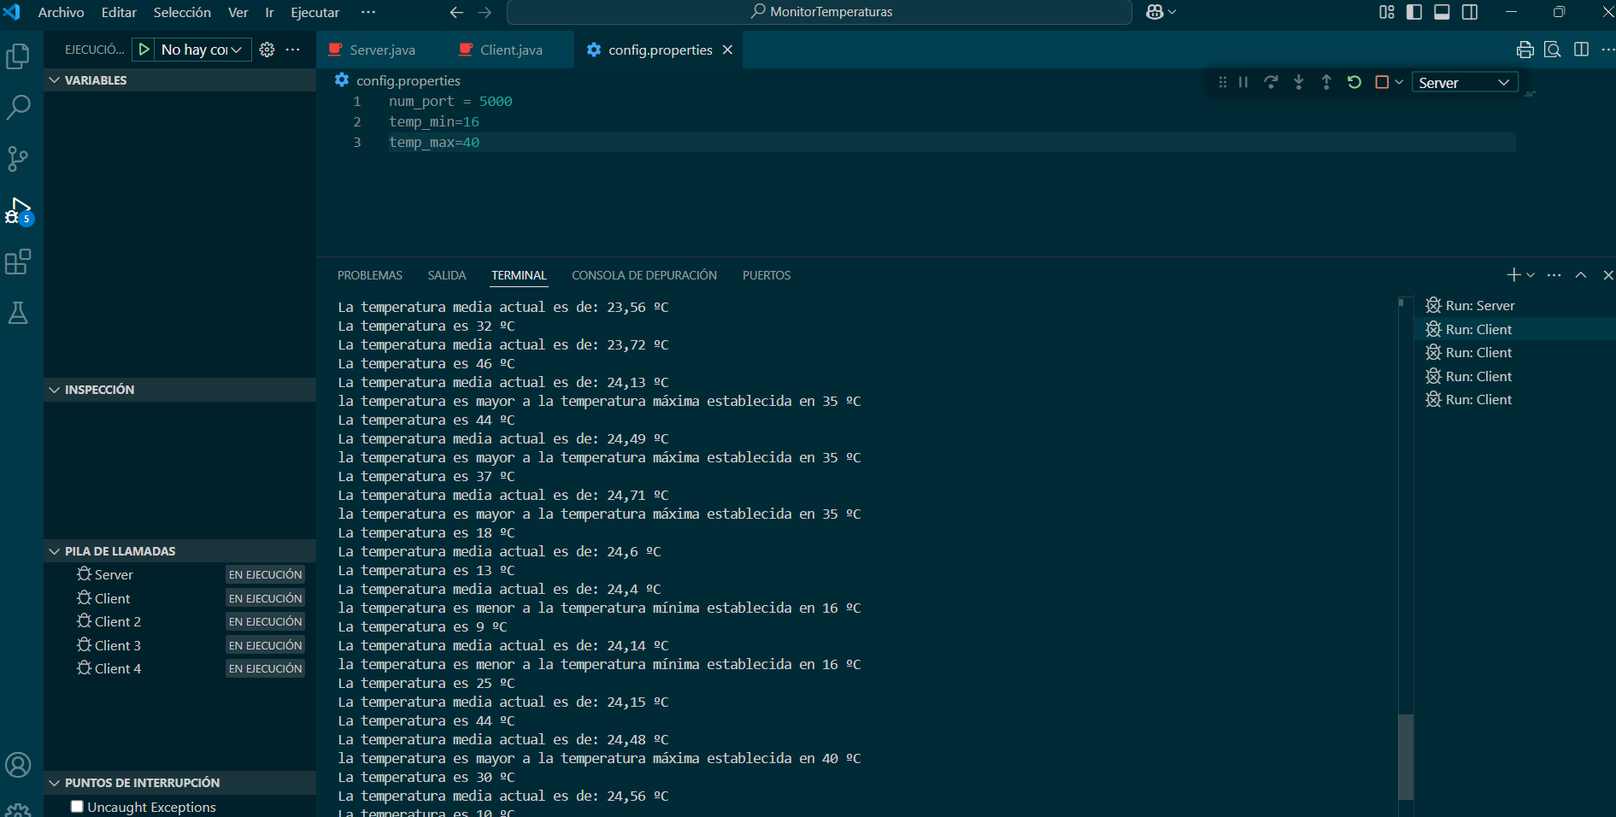
Por último, se muestra el resultado de las los logs registrados en el fichero Alertas.log.
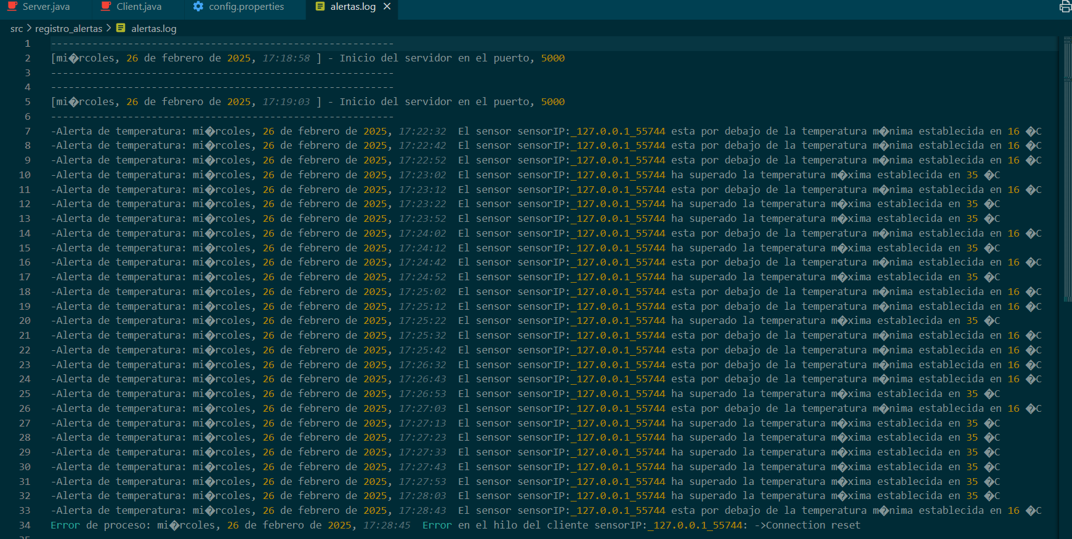
Además de registrar las alertas, podemos observar cómo saltan también los errores que surge en el servidor.

